COMUNICATO STAMPA 24-01-2020
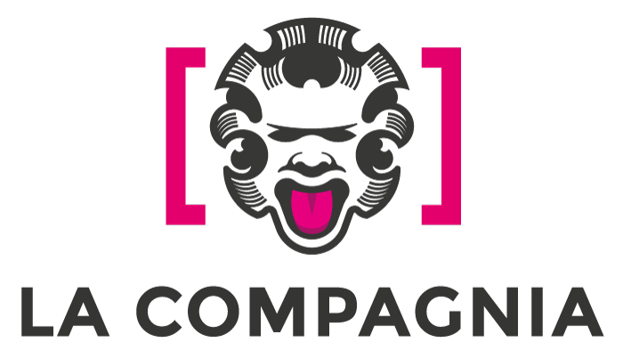

Andrei Konchalovsky incontra il pubblico
Il noto regista russo sarà ospite al cinema La Compagnia Martedì 28 gennaio
> Matinée per le scuole (ore 9.00, su prenotazione)
> Masterclass (ore 15.00, ingresso libero)
> Presentazione in sala del suo film Il Peccato (ore 21.00)

Il noto regista russo Andrei Konchalovsky, autore di film di successo (Zio Vanja, Maria's Lovers, A 30 secondi dalla fine, Homer and Eddy, Tango & Cash), due volte Leone d'Argento al Festival di Venezia, per i film The Postman’s White Nights (2014) e Paradise (2016), il cui ultimo film Il Peccato. Il furore di Michelangelo, uscito nelle sale lo scorso novembre, è stato girato in buona parte di Toscana, sarà ospite al cinema La Compagnia di Firenze martedì 28 gennaio (via Cavour, 50/r).
> La mattina (ore 9.00) proiezione de Il Peccato. Il furore di Michelangelo per le scuole (info e prenotazioni: info@lanternemagiche.it). Il film è una grande co-produzione russo-italiana ed è incentrato sulla vita di Michelangelo Buonarroti, qui raccontato in modo inedito, lontano dagli stereotipi, in perenne lotta con i suoi dissidi interiori, il suo senso di colpa, il suo rapporto controverso con la religione e le continue pressioni dei committenti.
> Alle ore 15.00 in programma a La Compagnia una Masterclass con Andrej Konchalovsky: il regista incontrerà gli studenti delle scuole secondarie, università e scuole di cinema e tutti gli appassionati e i cinefili interessati all'evento. Ingresso libero. A moderare la matinée per le scuole e la Masterclass, sarà il critico Gabriele Rizza.
> Alle 21.00, proiezione per il pubblico de Il Peccato. Il furore di Michelangelo, preceduta dal saluto in sala di Andrei Konchalovsky.
Biglietti:: 4€ intero/ 3€ ridotto IOinCOMPAGNIA
Info: www.cinemalacompagnia.it

Responsabile Ufficio Stampa FST Area Cinema, Elisabetta Vagaggini - 055 2719050, e.vagaggini@fondazionesistematoscana.it, c.silei@fondazionesistematoscana.it

